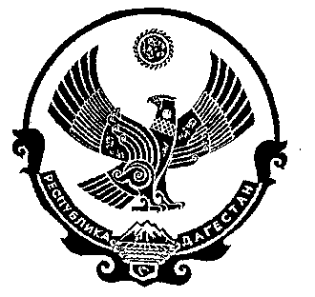
РЕСПУБЛИКА ДАГЕСТАН

СОБРАНИЕ ДЕПУТАТОВ МУНИЦИПАЛЬНОГО РАЙОНА «ДЕРБЕНТСКИЙ РАЙОН»

368600, г. Дербент, ул. Гагарина, 23 тел: 4-31-75

Утверждаю
Председатель
Собрания депутатов муниципального района
«Дербентский район»
______ Семедов М.А.

Проект повестки
Двадцать третьего заседания Собрания депутатов
муниципального района «Дербентский район»

24 мая 2019 год. г.Дербент

1. О принятии решения Собрания депутатов муниципального района «Дербентский район» «О внесении изменений и дополнений в Устав муниципального образования «Дербентский район»
Информация - Управляющий делами администрации МР «Дербентский район» Касимов Р.К.
2.Отчет об исполнении бюджета МР «Дербентский район» за 2018 год
Информация - начальник МУ «Финансовое управление администрации МР «Дербентский район» Алифханов П.А.
3. «О внесении изменений в решение Собрания депутатов МР «Дербентский район» №20/1 от 28 декабря 2018 года «О районном бюджете МР «Дербентский район» на 2019 год и плановый период 2020 и 2021 годов». Информация - начальник МУ «Финансовое управление администрации МР «Дербентский район» Алифханов П.А.
4. Отчет о работе контрольно – счетной палаты МР «Дербентский район» за 2018 год.
Информация –Председатель КСП МР «Дербентский район» Рамазанов Т.Р
5.О деятельности администрации МР «Дербентский район» по организации мероприятий по охране окружающей среды в МР «Дербентский район».
Информация – главный специалист по охране окружающей среды отдела архитектуры и градостроительства администрации Дербентского района Селимов Г.С.
6. О деятельности администрации МР «Дербентский район» по организации и осуществлению мероприятий по работе с детьми и молодежью в МР «Дербентский район».
Информация – И.о начальника отдела молодежи и туризма МР «Дербентский район» Исаев К. Н.
7.Разное.

Заседание Собрания МР «Дербентский район» состоится 24 мая 2019 года в 10 часов в актовом зале администрации МР «Дербентский район» по адресу: г. Дербент ул. Гагарина, 23.

